Памятка антинаркотической направленности и пропаганде здорового образа жизни

«Здоровье выпрашивают себе люди у богов; но то, что в их собственной власти сохранить его, об этом они не задумываются» Демокрит
Наркомания — болезненное непреодолимое пристрастие к наркотическим средствам, вызывающим нарушение психики, галлюцинации, бред. Это тяжелейшие расстройства психики, разрушение всех органов и систем человеческого организма, преждевременная смерть — вот последствия для здоровья в том и в другом случаях. Чаще всего употребление наркотических препаратов начинается в молодом возрасте, нередко к наркотикам и токсическим веществам приобщаются 10—12-летние дети.

Самые распространенные мифы о наркотиках
Миф 1. От очередного употребления наркотика всегда можно отказаться.
Факт. Отказаться можно только один раз - первый. Даже однократное потребление наркотика может привести к зависимости.
Миф 2.Наркотики дают ни с чем несравнимое ощущение удовольствия.
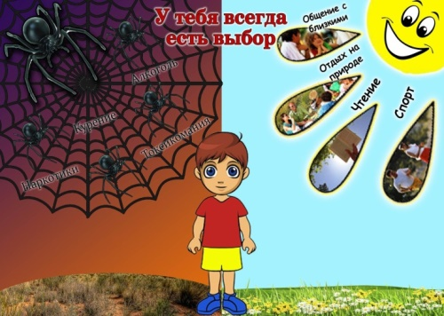
Факт. Ощущение кайфа не всегда возникает после первой таблетки или инъекции. Напротив, зачастую первая проба сопровождается тошнотой, рвотой, головокружением и т.д. Более того, эйфория 3-4 дозы быстро исчезает и в дальнейшем наркотики принимают, чтобы снять мучительное, болезненное ощущение -ломку.

Миф 3. Наркотики бывают «лёгкими» и «тяжёлыми». Травка - «лёгкий» наркотик, не вызывающий привыкания.
Факт. Все наркотики вызывают привыкание. Любой наркотик убивает, это только вопрос времени.
Миф 4. Наркоманами становятся только слабые и безвольные.
Факт. Зависимость от наркотиков - это заболевание, и, как и любое заболевание, оно не имеет отношения к силе воли.
Миф 5. Лучше бросать постепенно.
Факт. Проще отказаться от употребления наркотиков один раз, чем потом пытаться сделать это всю жизнь. Запомните, можно снять физическую зависимость, ломки и прочее. Но психологическую – невозможно.

Как сказать «НЕТ!»
- Спасибо, нет. Я хочу отдавать себе отчет в том, что я делаю.
- Спасибо, нет. Я не хочу конфликтов с родителями, учителями.
- Спасибо, нет. Если выпью (приму наркотик), то потеряю власть над собой.
- Спасибо, нет. Мне не нравится вкус алкоголя (наркотика).
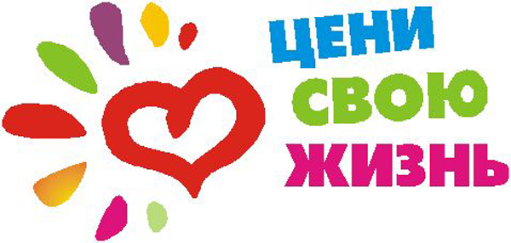
- Спасибо, нет. Это не в моём стиле.
- Спасибо, нет. Я за здоровый образ жизни!

